GEOGRAFIA – ESPAÇO- PARTE III
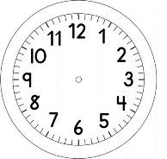
1) OLHE NO RELÓGIO DE SUA CASA E VEJA A HORA QUE VOCÊ COMEÇARÁ ESTA ATIVIDADE E INDIQUE COM AS FLECHAS NO RELÓGIO AO LADO.
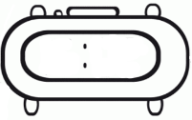
2) INDIQUE COM NÚMEROS A HORA E OS MINUTOS NO RELÓGIO DIGITAL QUANDO COMEÇOU ESTA ATIVIDADE.

OBSERVE A FIGURA ABAIXO. A FIGURA É A PLANTA BAIXA DE UMA CASA. A CASA ESTÁ SENDO VISTA DE CIMA, DO MESMO JEITO QUE VOCÊ REPRESENTOU O SEU QUARTO, DENTRO DE UMA CAIXA. LEMBRA-SE?
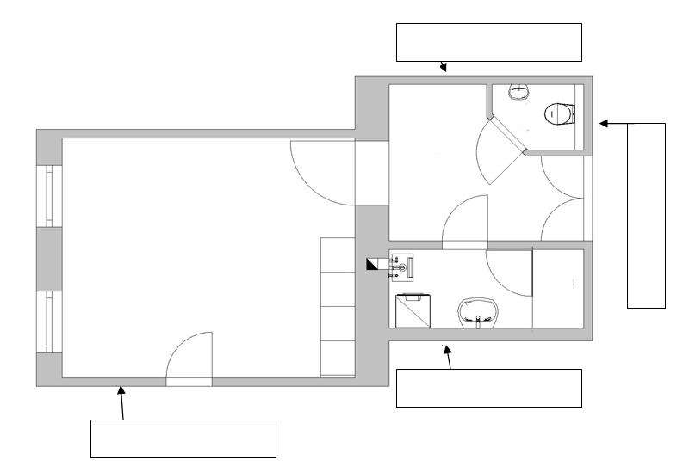

ESCREVA O NOME DOS CÔMODOS DA PLANTA BAIXA REPRESENTADA NA FIGURA ACIMA INDICADAS COM FLECHAS
A
B
B
INDIQUE AS PORTAS PINTANDO-AS DE AZUL E AS JANELAS DE AMARELO.

FAÇA UMA LISTA DOS CÔMODOS QUE TEM EM SUA CASA DE ACORDO COM A LETRA INICIAL.
Cômodo é CADA PARTE INTERNA DA CASA. AS CASAS SEMPRE TÊM UMA PARTE INTERNA ONDE FICAM OS CÔMODOS E A PARTE EXTERNA ONDE PODE HAVER UM PÁTIO OU UM JARDIM.

A
B
C
D
E
F
G
H
I
J
K
L
M
N
O
P
Q
R
S
T
U
V
W
X
Y
Z

3) OLHE NO RELÓGIO DE SUA CASA E VEJA A HORA QUE VOCÊ TERMINOU ESTA ATIVIDADE E INDIQUE COM AS FLECHAS NO RELÓGIO AO LADO.
4) INDIQUE COM NÚMEROS A HORA E OS MINUTOS NO RELÓGIO DIGITAL QUANDO TERMINOU ESTA ATIVIDADE.

